PROJET BENDER

Rédacteur : Vincent THIERRY

Date : 29/08/2019

SPÉCIAL FRANCE

OBJET :

Notice de l’outil de surveillance de l’état du champ solaire

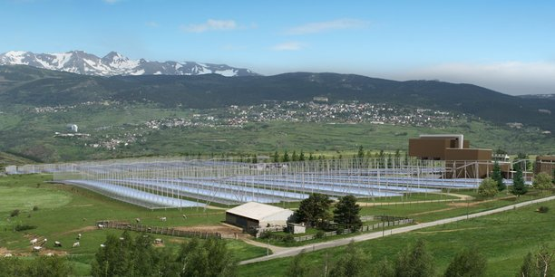

|  |  |  |  |  |
| --- | --- | --- | --- | --- |
| INDICE | DATE | L’AUTEUR  Nom & fonction | LE VERIFICATEUR  Nom & fonction | L’APPROBATEUR  Nom & fonction |
| A | 29/08/2019 | THIERRY Vincent  Developpeur systeme |  |  |
| B |  |  |  |  |
| C |  |  |  |  |

1. Intérêt du système

La taille du champ et la disposition des miroirs rendent une inspection manuelle impossible et pour maintenir un bon niveau de performances, il faut être capable de détecter rapidement les anomalies du champ solaire (miroir cassés, désaxés…). Il faut donc avoir recours à une méthode automatisée.

L’outil de surveillance dans le robot de nettoyage permet d’avoir un pré-diagnostic sur l’état des miroirs, et leur localisation dans le champ solaire du site.

1. DESCRIPTION DES FONCTIONS SYSTEMES

Le contrôle qu’offre le système est tel que :

* L’ensemble carte d’acquisition, caméra et lumière permettent la prise des photos.
* Le stockage des photos se fait dans la mémoire de la carte d’acquisition ou par transmission vers un serveur après la fin de cycle.
* Un algorithme de traitement des images prises à l’aide d’une bibliothèque graphique permet l’analyse des types d’anomalie dans les miroirs comme les fissures, les taches, etc. …
* Les résultats instantanés du contrôle sont disponibles sur une interface graphique atteignable à distance.

Fonction détection des défauts de miroirs

Détection des fissures effectué à l’aide d’images des miroirs. La détection s’effectue la nuit. Les caméras et LED infrarouges sont incliné par rapport à la surface des miroirs pour ne pas capter la réflexion de la lumière infrarouge. De tel sorte que seulement les fissures puissent réfléchir la lumière infrarouge à la caméra.

Fonction encrassement des miroirs

Mesure de l’encrassement après nettoyage par les caméras embarquées.

~~Fonction surveillance robot~~

~~Différents capteurs sont attachés au robot pour contrôler et surveiller son état dans le champ solaire. Parmi ces capteurs nous avons :~~

* ~~Accéléromètre (calculer l’accélération du robot)~~
* ~~GPS (détecter la position du robot)~~
* ~~Capteur de température (contrôler la température de fonctionnement de l’outil de contrôle)~~
* ~~Capteurs de vibration (cartesian « BOB » (Lorawan))~~

~~Fonction échange de données~~

~~Les données récupérées par les capteurs sont envoyées en temps réel vers le serveur via une communication ….~~

Fonction alimentation

L’outil de surveillance est alimenté par une batterie indépendante (5V, 3A). Cette batterie est rechargée par la batterie principale du robot via un convertisseur 24V/5V.

~~Fonction des défauts majeur~~

~~Les défauts majeurs auquel le robot peut faire face sont :~~

* ~~Un arrêt instantané.~~
* ~~Dépassement du capteur de fin de course~~

1. DESCRIPTION DES EQUIPEMENTS

Liste globale du matériel du système :

* Une carte d’acquisition (Raspberry Pi, …) permet la prise et l’envoi des images vers un serveur.
* Un convertisseur de tension DC-DC 24V-5V pour alimenter le système directement de la batterie du robot de nettoyage.
* 1 batterie 5V – 3A.

La communication des données enregistrées est faite par :

* ~~Transeiver sx1272 (ou sx1276) permet l’envoi des données du robot au passerelle LoRa (Nombre de transeiver necessaire = nombre de robot de nettoyage existant dans le champ solaire ).~~
* ~~1 ou plus passerelle LoRaWAN assurant la transmission des données des capteurs vers le serveur.~~
* Par enregistrement sur la carte SD.
* ~~Tout autre moyen de communication (Ethernet,3G/4G, Wifi, bluetooth,LPWAN ,etc…)~~

Les capteurs embarqués :

* 2 caméras à vision nocturne car le robot de nettoyage effectue son cycle la nuit, montées sur servomoteurs pour la variation de l’angle de vision.
* 2 LED infrarouges par caméra.
* 1 accéléromètre
* 1 GPS

1. ARCHITECTURE

